招标书
一、投标须知
广东天元实业集团股份有限公司拟对离型原纸进行招标，现将有关事项公布如下：
- 项目名称：广东天元实业集团股份有限公司离型原纸招标。
- 招标方式：密封投递（送达）招标
- 投标人资质要求：具有有效企业营业执照、税务登记证书、组织机构代码证或其他证明文件。在投标时，需单独提交以上材料的复印件（加盖单位公章）以及投标人认为应当提供的其他证明文件。
4.投标保证金：竞标单位需在参与竞标前交纳 2000元人民币保证金到广东天元实业集团股份有限公司财务部后方可参与竞标（转帐可转入以下帐号：户名：广东天元实业集团股份有限公司；开户银行：中国建设银行股份有限公司东莞清溪支行；账号：44001779508053004841），未中标单位由财务在开标后7个工作日内退还保证金，中标单位由财务在签订合同后十个工作日内退还保证金。
5.投标文件：
投标承诺书及附件：投标人承诺函、投标人法定代表人身份证明，投标人最新年检过的营业执照副本复印件，投标人资格、体系/安规认证证书复印件、投标保证金交纳凭证、法定代表人授权委托书。
    - ，上述文件均需加盖公司的公章。投标报价书：投标报价书说明、投标报价书。报价书中必须有详细的分项名称说明、数量、单价、增值税率等，如以外币报价，需注明与人民币汇率，上述文件均需加盖公司的公章；
二、招标内容及要求：
- 招标内容：详见下表：
项目 | 单位 | 月均采购量 | 备注
39-75G离型原纸 | 吨 | 240 | 克重：39-75G 颜色：本白/高白  宽度：426-1150MM
b)质量要求：必须按经检测合格的型号生产、交货，具体质量标准如下：
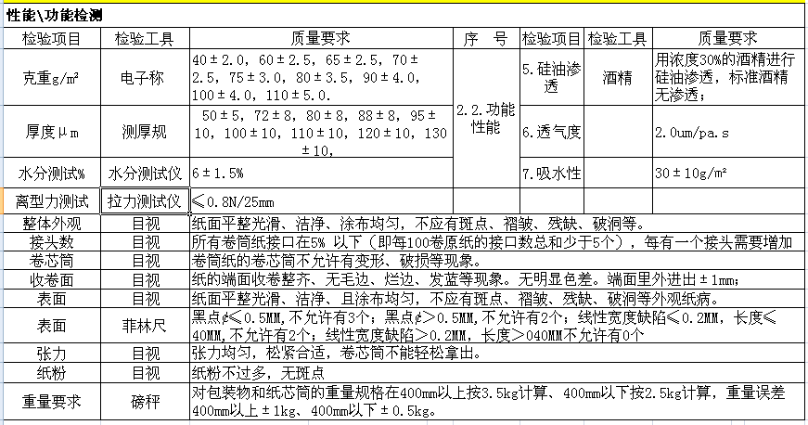
三、招标书的公布方式及时间
- 本次招标公布方式采用：网上公布&现有合作开的供应商。
- 本次招标公布时间：2016年 4月6号
- 四、投标截止时间和地点
- 投标方应在_2016年4月14日【上午】10点之前将标书送（寄）至_广东天元实业集团股份有限公司 供应链 颜跃华收，电话：0769－89151000_(东莞市清溪镇松岗路上元路172号)。

- 投标书的密封与标志：只需提交一份投标书（不需副本），投标书必须密封在一个纸质档案袋中，在封口处贴封条并加盖公章，贴好封面。
- 为方便识别，请在快递单上注明“离型原纸招标文件”。
五、开标信息的时间及公布
- 招标小组成员：综合中心、财务部、供应链管理部、制造中心。
- 招标方定于2016年4月16日在广东天元实业集团股份有限公司开标。
- 有下列情况之一的投标书无效：
- 逾期送达投标书的；
- 投标书未按照要求密封的；
- 投标书未按照本说明要求编制；
- 投标文件未加盖本单位和负责人的印鉴。
六、招、投标纪律
- 投标人应按照说明书的要求自主编制投标书，不得串通投标，故意加项、漏项来抬高或无原则地压低报价。
- 投标人之间应互相尊重，整个投标过程中不得互相排挤以影响公平竞争。
- 投标单位不得联手抬高或统一价格。
- 投标书需要澄清的内容必须书面填写，且经法定代表人或其委托代理人签字，但不得对投标内容进行实质性修改。
- 整个招投标过程如有某个投标单位违反纪律规定，将被取消其投标资格。
- 评标、定标
- 满足广东天元实业集团股份有限公司各方要求为前提条件下，服务好，价格低者中标。
- 投标人在投标的审查、澄清、评价和比较以及授予合同的过程中，
对招标小组成员施加影响的任何行为，都将导致取消其中标资格。
- 评标小组应坚持平等、自主、客观、公正和注重信誉的评标原则，
严格按照评标办法进行评审。通过评议，选择报价合理、服务好、交货周期保证措施可行的投标书、完备性好的投标人为中标单位。
- 合同的签订及合同条款
1.合同的签订：
    - 根据评标结果，招标人书面通知中标的投标人。
    - 投标人法定代表人或其委托代理人在接到中标通知后_当_天内持
有关手续与招标人签订合同，逾期将视为自动放弃中标资格，招标人有权另行选择其它单位。
    - 合同签订之前，招标人有权提出一些补充要求，具体内容双方共
同商定。
    - 如果中标人不遵守承诺违反上述条款的规定，招标人将有权取消
其中标资格，永久不得再参加本公司的任何招标事项。
    - 组成合同的内容：招标文件、投标书、合同协议书、中标通知及
构成合同的其它文件。
- 合同条款（中标单位另行签定）

广东天元实业集团股份有限公司
2016年 4月6日

附件一：
投标承诺书

_广东天元实业集团股份有限公司_：
我单位收到贵单位招标文件，经研究决定参加该项目的招标活动并投标。为此，我方郑重声明愿意按照招标文件中的一切要求投标，遵守贵单位有关招标的各项规定。如果中标，我们将履行招标文件中规定的每一项要求，依据贵单位下达的采购订单，按期、按时、按质交货。
投标单位全称（印章）：
地址：
电话：
传真：
法定代表人（或授权代表）：
联系电话：

2016年 元 月 日

附件二：

项目统一明细 报价表 （离型原纸 ）
单位：吨
序号 | 项目 | 用量 | 单价（元） | 金额 | 备注 |  |  | 金额

*请随文件附上电子档证书样式！

公司名称：

日 期：

附件三：

招标评分表
开标时间：
投标方名称 |  |  |  |  |  |  |  |  |  | 联系人
地址 |  |  |  |  |  |  |  |  |  | 电话
考核项目 |  | 所占比例 |  | 考核指标 |  | 指标计算方法 |  |  |  |  |  |  |  | 得分
价格 |  | 80 |  | 最低价格比率（80） |  | （招标价格-开标最低价格）/开标最低价格×100%
 |  |  |  | 评分标准 |  | 每一个百分点考核10分
管理情况及产能 |  | 20 |  | - 生产能力是在计划期内，企业参与生产的全部固定资产，在既定的组织技术条件下，所能生产的产品数量，或能处理的原材料数量。要求：总生产能力应大于我司所需生产能力。  - 是否通过ISO9001:2008；ISO14001:2004。（每项占2分）  - 国际、国内行业领导者可加2-5分 |  |  |  |  |  |  |  |  |  | 管理情况及产能
中标情况 |  |  |  |  |  |  |  | 总分
订单分配说明
备注 | - 考核得分最高者中标。  - 在参其它商务活动中未有违法违纪行为并受过处罚、没有“黑道”背景。  - 此表为招标评分表，表中所含的内容项只对当次招标有效。
评分结果
订单分配情况 |  |  |  |  | 执行时间 |  |  |  | 其它

招标小组：

核准人：

附件四： 法定代表人授权委托书
法定代表人授权委托书
致：广东天元实业集团股份有限公司
兹授权（代理人姓名）为我方签订经济合同及办理其他事务代理人，其权限是： ，全权代表本公司参与投标响应，负责提供与签署确认一切文书资料，并处理一切与之有关的事务。
授权单位： （加盖公章）
法定代表人： （签名或盖私章）
签发日期：
附：
代理人性别： 年龄： 职务：
身份证号码： 联系电话：

说明：
- 内容必须填写真实、清楚、涂改无效，不得转让、买卖。
- 将此证明书提交对方作为合同附件。
- 有效期限：与本公司投标文件中标注的投标有效期相同，自本单位盖公章之日起生效。
- 投标签字代表为法定代表人，则本表不适用。

(为避免废标，请供应商务必提供本附件)

代理人身份证复印件

附件五：投标保证金交纳凭证
广东天元实业集团股份有限公司：
（投标人全称) 参加贵方组织的 （采购项目名称）（采购项目编号） 项目的采购活动。按招标文件的规定，已通过银行转帐形式交纳人民币 （大写） 元的投标保证金。
投标人名称：
投标人开户银行：
投标人银行帐号：
说明：
- 投标人投标响应时，应当按招标文件要求，采用银行转帐形式交纳投标保证金。
- 上述要素的填写必须与银行转账凭证的要素一致，广东天元印刷有限公司依据此凭证信息退还投标保证金。
- 广东天元印刷有限公司在此招标开标后五个工作日内凭此凭证退还未中标人的投标保证金，在采购合同签订生效后五个工作日内退还中标人的投标保证金。
投标人法定代表人（或法定代表人授权代表）签字：
投标人名称（加盖公章）：
日期： 年 月 日
附：
粘贴转帐或汇款的银行凭证复印件

附件六：封面
离型原纸

投

标

文

件

有限公司

2016年 月 日

